Si vous avez rencontrés des problèmes durant ce tutoriel, nous vous prions de contacter le support de FireAqua ou de laisser un commentaire merci de votre compréhension nous essayerons de vous aider du mieux qu’on peut !

Microsoft Windows est un système d’exploitation crée par Microsoft, sortie dans le milieu des années 80, il à très vite évoluée, et à progressivement changée pour devenir un système d’exploitation simple d’utilisation, et accessible mais pas performant. Dans ce guide de 10 conseils, je vais vous montrer quels sont les meilleures façons optimiser Windows !

1 – Les éditions de Windows

Avant de vraiment commencer ce tutoriel, vous pouvez installer une version plus légère, plus rapide, son nom Windows LTSC. Les versions LSTC, est une version de Windows, qui ne bénéficie pas de bloatware (des applications préinstallées pour ralentir votre PC), et ont un support étendu, que son grand-frère Windows 10. Si votre PC, est ancien, à de nombreux ralentissement cet édition de Windows est idéale.

Alors oui j’aurais pu parler de Windows 11, mais cet OS à de nombreux problèmes de stabilités, et vous risquerez de ne pas pouvoir l’utiliser correctement, de plus vous devrez passer par un formatage, si vous rester trop longtemps je vous ne recommande pas de l’utiliser.

2 – Désactiver les programmes qui se lancent aux démarrages

Au fur à mesure, que vous utilisez Windows, de nouveaux programmes vont s’ajouter et démarrons au démarrage de Windows pour vous ralentir. Vous devez accéder aux gestionnaires de taches, sois par le menu démarrer, en fessant un cliquant droit sur la barre de tache ou avec le raccourci « Ctrl + Maj + Echap ». Une fois dans ce menu vous devez vous rendre dans « Démarrage », puis décocher les applications dont vous ne souhaitez pas qu’ils démarrent.

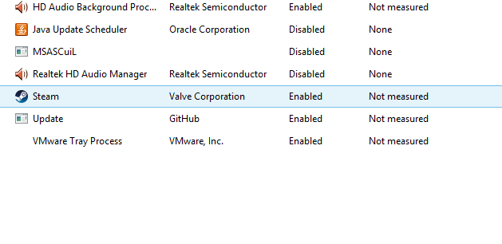

3 – Nettoyer votre PC

Vous pouvez libérée de l’espace en vidant le cache de Windows avec « Temp », pour cela exécuter « Windows + R » et tapez « %temp% » puis avec « Ctrl + A », supprimer tous les fichiers. Si certains fichiers ne veulent pas être supprimée, ignorer-les. Vous pouvez faire la même manipulation en enlevant les « % » ou si vous avez un SSD, marquez « Prefetch ». J’ai réalisé une vidéo tutoriel pour obtenir plus de place dans Windows !

<https://www.youtube.com/watch?v=FLvCCQy5Jvo&t>

Vous pouvez nettoyer votre PC, en utilisant un chiffon microfibre et passer un coup dessus, retirer la poussière, évitera la surchauffe et améliora la rapidité de votre PC en jeu !

4 – Désactiver les effets

Vous pouvez gagner quelques FPS avec cette technique, rendez-vous sur le menu démarrer écrivez « Editer les environnements variable système », cliquer sur « paramètres », désormais sélectionner, ce que vous-voulez retirer ! Puis une fois cela fait vous pouvez appliquer et quitter.

5 – msconfig

Pour les plus curieux, vous aurez peut-être entendu parler du msconfig. « Windows + R », « msconfig ». Une fois cette étape fait, aller dans le deuxième onglet. Premièrement si vous avez un PC très puissants vous pouvez diminuer le nombre de seconde qui se trouve en bas à droite. Par défaut c’est 30 secondes, mais vous pouvez mettre 15 secondes (ce que j’utilise), voire moins.

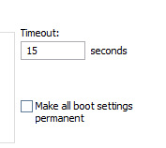

Par la suite sélectionner votre système d’exploitation, et cliquer sur « Options Avancées », décocher toutes les cases puis cliquer sur « OK ». Diriger-vous vers le troisième onglet et cocher « Cacher tout le services Microsoft », en bas à gauche. Puis décocher les services que vous n’utilisez pas. Garder uniquement cochés, les pilotes une fois terminée appliquée, et OK, Windows vous invite à redémarrer votre PC faites-le pour et désormais, Windows gagnera en fluidité mais ce n’est pas fini !

6 – Windows Update

Mettre à jour son système vous garantit, plus de sécurité et de performances. Pour ce faire, chercher dans le menu démarrer « Windows Update », et rechercher les dernières mises à jour redémarrer s’il le faut. Aussi veiller à bien cocher, d’obtenir d’autres produits hors de Microsoft pour avoir des mises à jour de vos pilotes.

7– Installer les derniers pilotes

Désormais, que vous avez mis à jour votre système trouvait les pilotes graphiques, réseaux, etc... Pour se faire, rendez-vous sur le site de votre constructeur pour rechercher vos pilotes. Pour les pilotes graphiques rendez-vous vers NVDIA, AMD ou Intel. Et pour trouver des pilotes tierces, utiliser des services comme Driversclouds ou Toutlesdrivers.

8 – Installer DirectX, Visual C++,..

Pour que vos programmes fonctionnent installer DirectX, Visual C++, Java, Dotnet, etc.. Ces programmes, utiles, permettront de tourner vos logiciels, sans message d’erreurs ou de problème.



9 – Désactiver les options de confidentialités

Ils étaient importants, de parler des options de confidentialités de Windows

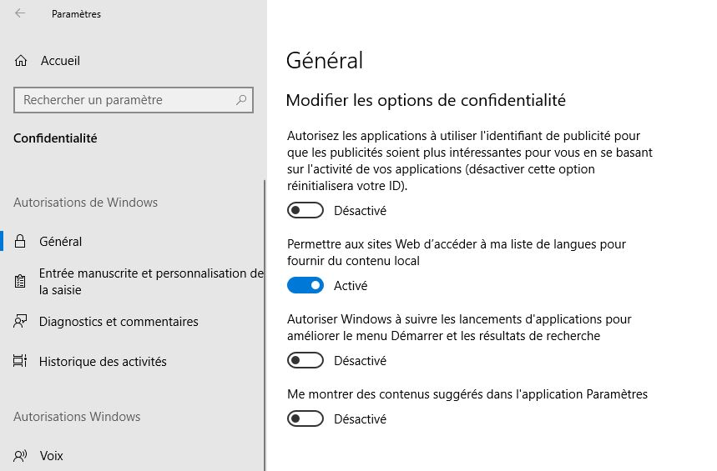

Décocher jusqu’à « Applications en arrière-plan » et ne toucher pas aux Microphone ou Webcam. Sinon vous ne pourrez pas utiliser votre microphone ou votre caméra.

10 – Désactiver les notifications & le mode de jeu

Pour terminer, désactiver les notifications, ils ne servent à rien, et feront plus que de ralentir qu’aux choses. Et enfin je vais casser un mythe mais vous pouvez activée le Mode de jeu dans les versions les plus récentes de Windows, Microsoft a fait beaucoup de progrès, et ont grandement amélioré, ce paramètre.

Une version en vidéo de ce tutoriel est disponible sur ma chaine YouTube.

Merci d’avoir lu ce guide !

Ecrit par KevFR